"Cidal Kayang" (Cakupan Imunisasi Dasar Lengkap Oleh Kader Ambakiang) Di Desa Ambakiang Wilayah Kerja Puskesmas Awayan Balangan

"Cidal Kayang" (Complete Basic Imuminzationcoverage By Ambakiang Cadres) In Ambakiang Villageawayan Balangan Health Center

Sri Ana Magawati^{1)*}, Siti Noor Hasanah²⁾

^{1), 2)} Fakultas Kesehatan, Universitas Sari Mulia
*email: sriannamegawati7@gmail.com

ABSTRAK
Pendahuluan: Berdasarkan studi pendahuluan yang dilakukan di Puskesmas Awayan Kabupaten Balangan didapatkan bahwa cakupan Imunisasi di Puskesmas Awayan untuk tahun 2023 sampai bulan Oktober adalah 53,46% dengan jumlah desa 23 dan desa yang paling rendah cakupan Imunisasi Dasar Lengkap (IDL) adalah desa Ambakiang dengan jumlah bayi tahun 2023 yaitu 14 orang dan yang telah diberi imunisasi dasar lengkap berjumlah 5 orang (22,22%). Masih tingginya jumlah bayi yang tidak diimunisasi dan tidak mendapat imunisasi dasar lengkap karena ditemukan adanya penolakan untuk memberikan imunisasi dasar baik Sebagian maupun secara lengkap pada bayi diwilayah kerja puskesmas Awayan. Hasil Riskesdes tahun 2022 menyebutkan alasan tidak memberikan imunisasi pada bayi disebabkan karena takut anak menjadi panas (28,8%), keluarga tidak mengijinkan (26,3%), sibuk (21,9%), anak sering sakit (6,8%) dan tidak tahu jadwal serta tempat imunisasi (6,7%).Tujuan : Berdasarkan latar belakang di atas maka perlu dilakukan mudwifery project melalui program "CIDAL KAYANG” (Cakupan Imunisasi Dasar Lengkap Oleh Kader Ambakiang) Di desa Ambakiang Wilayah Kerja Puskesmas Awayan Balangan sebagai bentuk upaya untuk memfasilitasi permasalahan Imunisasi Dasar tidak lengkap di wilayah kerja Puskesmas Awayan. Metode : Metode midwifery project CIDAL KAYANG ini berupa penyuluhan tentang pentingnya imunsiasi dasar lengkap kepada anak usia 0-24 bulan dan peran kader yang harus dikuatkan dalam melakukan pendekadan dalam menginformasikan pentingnya imunisasi dasar lengkap di Desa ambakiang wilayah kerja Puskesmas Awayan Balangan. Hasil : Hasil pre-test menujukkan bahwa dari 14 Responden nilai rata-rata saat dilakukannya Pre Test didapatkan dengan nilai 60 Setelah diberikan materi maka hasil post-test didapatkan adanya peningkatan dengan nilai rata-rata 90.

Kata kunci : Imunisasi Dasar Lengkap, Peran Kader

ABSTRACT
Introduction : Based on a preliminary study conducted at the Awayan Community Health Center, Balangan Regency, it was found that the immunization coverage at the Awayan Community Health Center for 2023 until October was 53.46% with a total of 23 villages and the village with the lowest Complete Basic Immunization (IDL) coverage was Ambakiang village with the number of babies in 2023, namely 14 people and those who have been given complete basic immunization are 5 people (22.22%). There is still a high number of babies who are not immunized and do not receive complete basic immunization because there is a refusal to provide basic immunization, either partial or complete, to babies in the working area of ​​the Awayan Community Health Center. The results of the 2022 Riskesdes stated that the reasons for not giving immunizations to babies were because they were afraid of the child getting hot (28.8%), the family did not allow it (26.3%), they were busy (21.9%), the child often got sick (6.8% ) and do not know the schedule and place of immunization (6.7%). Purpose : Based on the above background, it is necessary to carry out a mudwifery project through the "CIDAL KAYANG” program (Complete Basic Immunization Coverage by Ambakiang Cadres) in Ambakiang village, Awayan Balangan Health Center Working Area as a form of effort to facilitate the problem of incomplete Basic Immunization in the Awayan Health Center working area.Method : The CIDAL KAYANG midwifery project method is in the form of counseling about the importance of complete basic immunization to children aged 0-24 months and the role of cadres who must be strengthened in carrying out this approach and in informing the importance of complete basic immunization in Ambakiang Village, the working area of ​​the Awayan Balangan Health Center. Result : The pre-test results show that of the 14 respondents the average score during the pre-test was 60. After being given the material, the post-test results showed an increase with an average score of 90.

Keywords : Complete Immunization, Cadre

PENDAHULUAN
Imunisasi dasar pada bayi seharusnya diberikan pada anak sesuai dengan umurnya. Pada kondisi ini, diharapkan sistem kekebalan tubuh dapat bekerja secara optimal. Namun, pada kondisi tertentu beberapa bayi tidak mendapatkan imunisasi dasar secara lengkap. Seperti diketahui, bahwa di masyarakat masih ada pemahaman yang berbeda mengenai imunisasi, sehingga masih banyak bayi dan balita yang tidak mendapatkan pelayanan imunisasi. Alasan yang disampaikan orangtua mengenai hal tersebut, antara lain karena anaknya takut panas, sering sakit, keluarga tidak mengizinkan, tempat imunisasi jauh, tidak tahu tempat imunisasi, serta sibuk/repot. Karena itu, pelayanan imunisasi harus ditingkatkan di berbagai unit pelayanan.
Selain memiliki manfaat, imunisasi juga menimbulkan efek samping dalam pelaksanaannya. Dalam dunia kesehatan, fenomena ini dikenal juga dengan istilah adverse event atau lebih dikenal dengan kejadian ikutan pasca imunisasi (KIPI). Berdasarkan Riskesdas 2013, didapatkan bahwa dari 91,3 persen anak di Indonesia yang pernah diimunisasi, terdapat 33,4 persen yang pernah mengalami KIPI. Keluhan yang sering terjadi adalah kemerahan dan bengkak, sedangkan keluhan demam tinggi dialami 6,8 persen anak.
Menurut data World Health Organization (WHO) pada Tahun 2019, sebanyak 14 juta anak-anak tidak mendapatkan vaksinasi penyelamat hidup mereka seperti campak dan DPT3. Sebagian besar dari anak-anak ini tinggal di Afrika dan kemungkinan besar tidak memiliki akses ke layanan kesehatan lain. Dua pertiga dari mereka terkonsentrasi di 10 negara berpenghasilan menengah dan rendah yakni Angola, Brasil, Republik Demokratik Kongo, Ethiopia, India, Indonesia, Meksiko, Nigeria, Pakistan, dan Filipina [1]. Menurut data dari United Nations Children’s Fund (UNICEF) pada 2019, diperkirakan 1,4 juta bayi meninggal karena penyakit yang dapat dicegah dengan vaksin. Kira-kira seperempat kematian di antara anakanak di bawah usia 5 tahun disebabkan oleh pneumonia, diare dan campak, dan sebagian besar dapat dicegah dengan vaksin. Secara global, 1 dari 7 anak - lebih dari 19 juta - ketinggalan vaksinasi rutin, termasuk 13 juta yang belum pernah divaksinasi, menempatkan mereka dan komunitas mereka pada risiko penyakit dan kematian [2]
Di Indonesia setiap tahunnya ada 10% bayi (sekitar 450.000 bayi) yang belum mendapat imunisasi, sehingga dalam 5 tahun ada sekitar 2 juta anak yang belum mendapat imunisasi dasar lengkap. Bila terjadi wabah, maka 2 juta balita yang belum mendapat imunisasi dasar lengkap akan mudah tertular penyakit berbahaya, sakit berat, meninggal atau cacat. Menurut data Kemenkes RI tahun 2022, cakupan imunisasi dasar lengkap secara nasional sebesar 84,2%. Angka ini belum memenuhi target Renstra tahun 2021, yaitu 93,6%. Cakupan imunisasi dasar lengkap pada tahun 2021 hampir sama dengan tahun 2020. Rendahnya cakupan ini dikarenakan pelayanan pada fasilitas kesehatan dioptimalkan untuk pengendalian pandemi COVID-19. Jika dilihat menurut provinsi, terdapat 6 provinsi yang dapat mencapai target Renstra tahun 2021, yaitu Provinsi Sulawesi Selatan, Bali, Nusa Tenggara Barat, DI Yogyakarta, Banten dan Bengkulu. Provinsi Kalimantan Selatan berada di peringkat 19 cakupan pemberian imunisasi dasar lengkap dengan angka 91,2% angka tersebut masih kurang dari target yang ditentukan oleh Kemenkes RI yaitu 95% [3]
Pelayanan imunisasi dasar yang diberikan ditahun 2021 kepada bayi di Kabupaten Balangan secara total tidak ada yang terpenuhi 100% cakupannya. Jenis Imunisasi Hb0 yang diberikan pada usia 0-7 hari hanya 89,8% cakupan yang didapatkan. Demikian pula pada Imunisasi BCG yang diberikan pada usia 0-11 bulan 98,3%, DPT-Hb yang diberikan pada usia 2-11 bulan 79,3%, polio yang yang diberikan 0-11 bulan 78%, selanjutnya campak yang diberikan pada usia 9 Bulan 79,7%. Dengan demikian maka cakupan imunisasi dasar lengkap kabupaten balangan tahun ini agak menurun bila dibandingkan dengan tahun sebelumnya yang bisa mencapai 81,0% sedangkan tahun 2021 hanya sebesar 79,7%[4]
Berdasarkan studi pendahuluan yang dilakukan di Puskesmas Awayan Kabupaten Balangan didapatkan bahwa cakupan Imunisasi di Puskesmas Awayan untuk tahun 2023 sampai bulan Oktober adalah 53,46% dengan jumlah desa 23 dan desa yang paling rendah cakupan Imunisasi Dasar Lengkap (IDL) adalah desa Ambakiang dengan jumlah bayi tahun 2023 yaitu 14 orang dan yang telah diberi imunisasi dasar lengkap berjumlah 5 orang (22,22%).

METODE PELAKSANAAN KEGIATAN
Adapun desain program yang akan dilaksanakan Bidan akan melakukan kunjungan pada saat pelaksanaan posyandu setiap bulan dilakukan pemberian edukasi dengan menggunakan lembar balik kepada kader terkait dengan bagaimana cara meningkatkan cakupan imunisasi dan bagaimana cara melakukan pendekatan kepada orang tua yang memiliki bayi dan balita sesuai usia pemberian imunisasi dasar. Dari data puskesmas awayan di Desa ambakiang terdapat 14 Orang bayi dengan usia 0-12 Bulan. Banyak orang tua di desa ini yang belum banyak mengetahui informasi mengenai pentingnya imunisasi dasar lengkap oleh karena itu bidan dan tenaga kesehatan lainnya sangat memerlukan peran kader dalam melakukan pendekatan kepada masyarakat terutama sasaran pada project ini dalam meningkatkan cakupan pemberian imunisasi dasar di desa Ambakiang di wilayah kerja puskesmas Awayan Balangan Metode midwifery project CIDAL KAYANG ini berupa penyuluhan tentang pentingnya imunsiasi dasar lengkap kepada anak usia 0-24 bulan dan peran kader yang harus dikuatkan dalam melakukan pendekadan dalam menginformasikan pentingnya imunisasi dasar lengkap di Desa ambakiang wilayah kerja Puskesmas Awayan Balangan.

HASIL DAN PEMBAHASAN
Pada pelaksanaan ini pertemuan dilaksanakan dengan pembimbing klinik, bidan kordinator KIA dan bidan desa yang dilakukan pada tanggal 4 Januari 2024, pertemuan dilakukan di rumah warga yang dijadikan tempat untuk melakukan posyandu dalam rangka pemberian imunisasi pada bayi dan balita dan penjelasan mengenai Lembar Balik yang dapat digunakan sebagai referensi kader dalam menyampaikan informasi kepada Kader, ibu yang memiliki bayi dan balita agar cakupan imunisasi dasar lengkap tercapai dalam memenuhi gizi yang tepat.
Dalam acara ini juga membahas mengenai pemaparan tentang posyandu secara singkat dan rencana pelaksanaan program yang akan diterapkan di desa Ambakiang yang merupakan wilayah kerja puskesmas Awayan dan disambut dengan baik oleh bidan koordinator KIA, bidan desa setempat dan kader. Hal ini juga mendapat dukungan sangat baik dari tokoh masyarakat, dan masyarakat setempat.
Sebelum dilakukannya penyuluhan kader diminta untuk mengisi beberapa pertanyaan umdalan kuesioner guna untuk mengukur bagaimana pengetahuan kader dalam imunisasi dasar lengkap dan apakah kader mengetahui peran pentingnya dalam keberhasilan capaian imunisasi dasar lengkap.
Setelah kegiatan penyuluhan selesai, dengan tanya jawab dan difeedback langsung secara interaktif. Sebelum acara selesai kader dengan mengerjakan kuesioner (post-test) kembali dengan soal acak, setelah post test dilanjutkan dengan memberikan beberapa media sosialisasi kepada bidan dan kader agar dapat dijadikan media tambahan saat melakukan sosialisasi di kemudian hari dengan melanjutkan program ini.
Dalam kegiatan ini kader memberikan respon yang cukup baik dan saling melakukan diskusi, hal apa saja yang dapat membantu sehingga tujuan dari program ini dipahami dan dapat dilaksanakan dengan baik dan benar.
Pada saat dilakukan Pre Test & Pos Test Penulis mendapatkan hasil Dengan Beberapa Klasifikasi Penilaian yaitu :
  - Rendah : Nilai < 50
  - Sedang : Nilai 50 – 70
  - Baik : Nilai > 70
Hasil pre-test menujukkan bahwa dari 4 Responden nilai rata-rata saat dilakukannya Pre Test didapatkan dengan nilai 60 Setelah diberikan materi maka hasil post-test didapatkan adanya peningkatan dengan nilai rata-rata 90 Adapun hasil perbandingan pre-test dan post-test adalah sebagai berikut :

Gambar 1. Diagram Hasil Pre Test Pengukuran Pengetahuan Kader Terhadap Imunisasi Dasar Lengkap

Gambar 2. Diagram Hasil Post Test Pengukuran Pengetahuan Kader Terhadap Imunisasi Dasar Lengkap

Program “CIDAL KAYANG” ini diharapkan dapat membantu Pencapaian Cakupan Imunsisasi dasar lengkap, yang tepat pada anak terutama bayi dan balita yang dapat mengubah pola pikir dan melibatkan Kader dalam masyarakat dalam untuk berperan aktif membantu bidan dalam mensukseskan program guna mencapai cakupan imunisasi dasar lengkap yang lebih tinggi di desa Ambakiang, wilayah kerja Puskesmas Awayan Balangan.
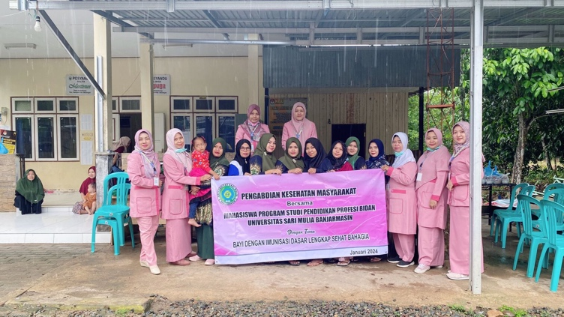
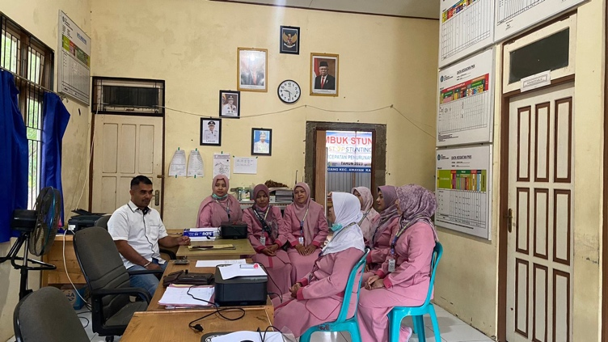

Gambar 3. Dokumentasi Sosialisasi Program “KAMI DALAM”

KESIMPULAN
Telah dilaksanakan program “Cidal Kayang” sebagai upaya untuk meningkatkan Angka Cakupan Imunisasi Dasar Lengkap di desa Ambakiang, wilayah kerja Puskesmas Awayan. Program “Cidal Kayang” yang dilaksanakan oleh mahasiswa diharapkan dapat memberikan kontribusi sebagai salah satu upaya penanganan peningkatan status imunisasi yang terjadi di desa Ambakiang, wilayah kerja Puskesmas UPTD Awayan.
Keberlanjutan dari program “Cidal Kayang” sangat diharapkan sehingga masyarakat dapat mengetahui tentang apa itu imunisasi, kapan saja harus melakukan imunisasi, dan manfaat imunisasi serta program ini semoga dapat menjadi inovasi bagi puskesmas dalam mencegah terjadinya penurunan angka cakupan imunisasi dasar lengkap dan program ini juga dapat diterapkan tidak hanya kepada kader yang akan memberikan pemahaman pada masyarakat namun dapat kepada ibu yang memiliki bayi dan balita serta dapat juga pada ibu hamil agar dapat mempersiapkan diri untuk imunisasi dasar lengkap dapat diberikan kepada anaknya ketika telah melahirkan.

SARAN
- Mahasiswa
Dapat menerapkan konsep kebidanan komunitas untuk meningkatkan dan mengaktifkan kembali peran kader dalam meningkatkan cakupan imunisasi daaar lengkap di desa Ambakiang, wilayah kerja Puskesmas Awayan Balangan.
- Bidan desa
Dapat menjadikan program “Cidal Kayang” sebagai kegiatan untuk meningkatkan angka cakupan imunisasi dasar lengkap dan kegiatan rutin posyandu menekankan kembali terkait manfaat dan pentingnya imunisasi.
- Puskesmas
Mampu menjadi fasilitasi bagi bidan desa dan kader kedepannya dalam melaksanakan program “Cidal Kayang” ini serta dapat menjadi inovasi di Puskesmas UPTD Awayan selaku wilayah yang tercakup dalam program kerja

UCAPAN TERIMAKASIH
Penulis mengucapkan terimakasih kepada sivitas akademika Universitas Sari Mulia yang telah memberikan arahan dan masukan untuk penyempurnaan naskah ini, serta pihak lainnya yang mendukung penulisan naskah ini yaitu Kepala Desa, Bidan Desa, Kader Posyandu Desa hingga seluruh staf Puskesmas Awayan Balangan wilayah desa Ambakiang atas waktu, tenaga dan pikiran yang diberikan dalam kegiatan Pengabdian Kepada Masyarakat ini

REFERENSI

[1] A. Lindstrand, T. Cherian, D. Chang-Blanc, D. Feikin, and K. L. O’brien, “The World of Immunization: Achievements, Challenges, and Strategic Vision for the Next Decade,” Journal of Infectious Diseases, vol. 224, pp. S452–S467, Oct. 2021, doi: 10.1093/infdis/jiab284.
[2] G. Kaur et al., “Morbidity and Mortality Weekly Report Routine Vaccination Coverage-Worldwide, 2022,” 2021. [Online]. Available: https://cdn.who.int/media/docs/default-source/immunization/
[3] Kementerian kesehatan, “PROFIL KESEHATAN INDONESIA,” 2021.
[4] Dinkes Kab. Balangan, “cetak profil kesehatan balangan 2021,” 2021.

